Présentation des plugins du wiki de la DSI

doodle3

Syntax
- Balises WRAP
peu important
particulièrement important
Info
Tip
Important
Alert
Round Help
Download
Todo
Danger
Warning
Caution
Round Notice
Round Safety
This text will appear indented.
a title the box contentsthe box contentstitlethe box contents

Hidden
- Pour rendre lisible une page qui intègre du code (scripts), il peut être utile de masquer certaines parties avec la balise hidden
On peut aussi mettre des notes
- On peut aussi mettre du code masqué
#!/bin/bash
#------------------------------------------------------------------------------
# Recherche dans l'annuaire global openLDAP
#
# Auteur : Pascal Gentil - DSI - pascal.gentil@univ-rennes1.fr
#
# On entre au choix uid, uidnumber, gidnumber, departnumber, etape,
# nom, prenom, mail
#
# Date de création : 25 juin 2014
# Dernière modification : 19 août 2015
#------------------------------------------------------------------------------
function reponse
{
echo -n " Choix [$1|$2] : "
read CHOIX
if [ "${CHOIX}" == "" ]; then
exit 0
else
while [ ${CHOIX} -lt $1 ] || [ ${CHOIX} -gt $2 ]; do
echo " ===> Erreur : choix impossible. Recommencez."
echo -n " Choix : "
read CHOIX
done
fi
}
#------------------------------------------------------------------------------
SERVEUR="ldap.univ-rennes1.fr"
DNAME="cn=consult_dsi,ou=applications,dc=univ-rennes1,dc=fr"
PASSWD="***********"
BASE="ou=people,dc=univ-rennes1,dc=fr"
ATTRIBUTS="cn uid uidnumber gidnumber ur1uidparrain ur1vlan \
departmentnumber memberOf ur1mail mailAlternateAddress \
ur1MailAltDomain mailForwardingAddress ur1etatcompte ur1datefincompte"
echo "+----------------------------------------+"
echo "| |"
echo "| Recherche dans l'annuaire openLDAP |"
echo "| |"
echo "+----------------------------------------+"
# Si on passe un argument, on suppose que c'est l'uid
if [ $# -eq 1 ]; then
CHERCHE="uid=$1"
# Sinon on choisit
else
echo "Choix du critère de recherche : "
echo " <CR>) quitter"
echo " 1) uid"
echo " 2) uidnumber"
echo " 3) gidnumber"
echo " 4) departmentnumber"
echo " 5) groupe Grouper (memberOf)"
echo " 6) ur1etape"
echo " 7) ur1application"
echo " 8) ur1inscription"
echo " 9) ur1composante"
echo " 10) ur1uidparrain"
echo " 11) ur1sourcecreation"
echo " 12) nom ASCII"
echo " 13) prénom ASCII"
echo " 14) mail personnel"
echo " 15) mail étudiant"
echo " 16) mail complet [pour envam ueb]"
reponse 1 16
case ${CHOIX} in
1) echo -n " Entrez l'uid : "
read VAL
CHERCHE="uid=${VAL}"
;;
2) echo -n " Entrez l'uidnumber : "
read VAL
CHERCHE="uidnumber=${VAL}"
;;
3) echo -n " Entrez le gidnumber : "
read VAL
CHERCHE="gidnumber=${VAL}"
;;
4) echo -n " Entrez le departmentnumber : "
read VAL
CHERCHE="departmentnumber=${VAL}"
;;
5) echo -n " Entrez le groupe Grouper (memberOf) : "
read VAL
CHERCHE="memberOf=${VAL}"
;;
6) echo -n " Entrez le code étape : "
read VAL
CHERCHE="ur1etape=${VAL}"
;;
7) echo -n " Entrez le code ur1application : "
read VAL
CHERCHE="ur1application=${VAL}"
;;
8) echo -n " Entrez le code ur1inscription : "
read VAL
CHERCHE="ur1inscription=${VAL}"
;;
9) echo -n " Entrez le code ur1composante : "
read VAL
CHERCHE="ur1composante=${VAL}"
;;
10) echo -n " Entrez l'attribut ur1uidparrain : "
read VAL
CHERCHE="ur1uidparrain=${VAL}"
;;
11) echo -n " Entrez l'attribut ur1sourcecreation : "
read VAL
CHERCHE="ur1sourcecreation=${VAL}"
;;
12) echo -n " Entrez le nom ASCII : "
read VAL
CHERCHE="ur1nomusuelascii=${VAL}"
;;
13) echo -n " Entrez le prénom ASCII : "
read VAL
CHERCHE="ur1prenom=${VAL}"
;;
14) echo -n " Entrez l'adresse (p-xx ou prenom.nom) : "
read VAL
CHERCHE="mail=*${VAL}*@univ-rennes1.fr"
;;
15) echo -n " Entrez le prénom et le nom : "
read PRENOM NOM
CHERCHE="mail=${PRENOM}.${NOM}@etudiant.univ-rennes1.fr"
;;
16) echo -n " Entrez l'adresse complète : "
read MEL
CHERCHE="mail=${MEL}"
;;
esac
fi
ldapsearch -x -ZZ -D ${DNAME} -w ${PASSWD} -h ${SERVEUR} -LLL -b ${BASE} \
${CHERCHE} ${ATTRIBUTS}
exit 0

Sequence Diagramme
- On peut facilement créer un diagramme de séquence éditable (sans avoir à gérer l'upload du fichier)
- taille du diagramme pas adaptée
<sequencediagram> title : Architecture Oauth2 - cas sans Access Token participant Resource Owner as user participant Client as client participant Resource Server as rs participant Authorization Server as as
user→client:1- Access à l'application consommatrice note over client: 2- Authentification gérée par le client.\nLe client sait qu'il n'a pas d'AccessToken utilisable.\nIl doit demander le consentement utilisateur. client–>user: 3- Request_Authorization\nRedirection via le user-agent… user–>as: 3- …L'Authorization Server affiche une page à l'utilisateur,\npour qu'il donne son consentement note over as: 4- L'Authorization Server valide la requête note over as: 5- Authentification de l'utilisateur par la Fédération d'Identité. note over as: 6- L'utilisateur donne son consentement. as–>user: 7- Response_Authorization(AuthorizationCode)\nRedirection via le user-agent… user–>client: 7- …L'Authorization Server construit\net délivre un AuthorizationCode au client. client→as: 8- Request_AccessToken note over as: 9- Create_AccessToken as→client: 10- Response_AccessToken client→rs: 11- Request_Data(AccessToken) rs→as: 12- Validate_AccessToken(exist,isValid…)\n+ Request_userinfo(secret,…) as→rs: 13- Response_userinfo(Metadata,secret,…) note over rs: 14- Le ResourceServer vérifie la signature\navec le secret reçu. rs→client: 15- Response_Data </sequencediagram>

Graphviz

exemple 1
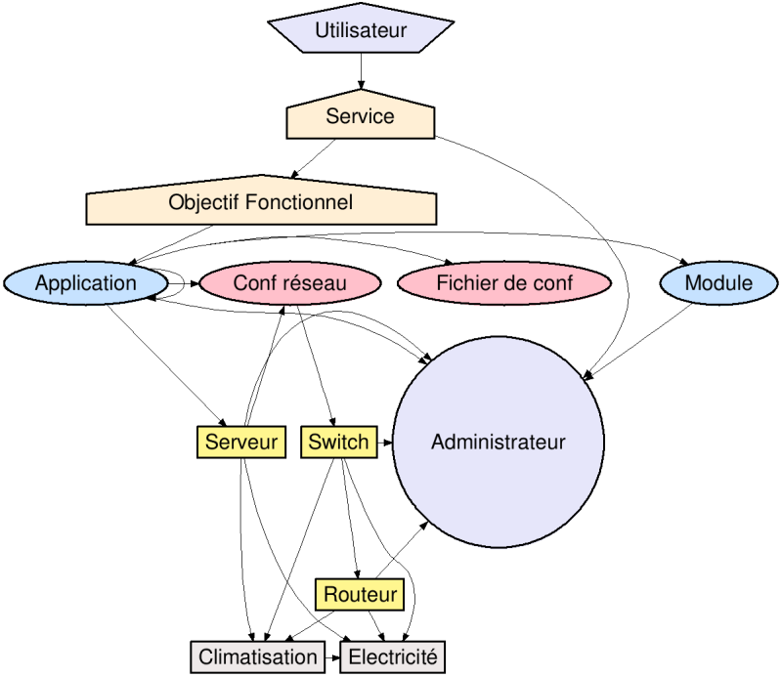

exemple 2
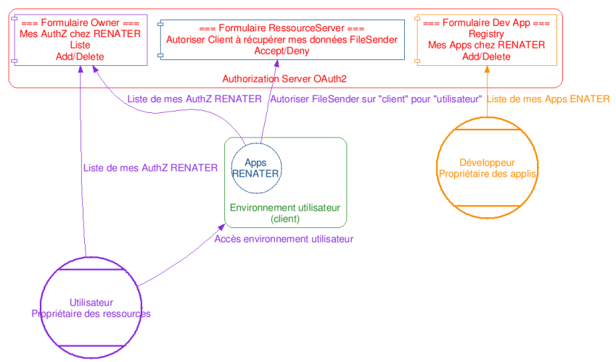

éditeurs de graphviz
Voici 2 éditeurs de graphviz en ligne qui permettent d’affiner son graph avant d'en faire le bout de code que l'on intégrera dans le wiki (grâce au plugin graphviz déjà présenté) avec un simple copier/coller au sein d'une balise <graphviz> </graphviz>
https://dreampuf.github.io/GraphvizOnline/
http://www.webgraphviz.com/

Bureaucracy
- Avec ce plugin, on peut facilement intégrer des formulaires web

Formulaire avec envoi du contenu du formulaire dans un mail
Merci de répondre à l'ensemble des questions ci-dessous et de vérifier que le <NOM> de la machine est en accord avec les règles de nommage (<vm><usage>-<p|t><precision><[1-9]?>).

Utiliser la coloration syntaxique de code

Simple coloration syntaxique de code
#!/bin/bash
echo -n " Choix [$1|$2] : "
read CHOIX
if [ "${CHOIX}" == "" ]; then
exit 0
else
while [ ${CHOIX} -lt $1 ] || [ ${CHOIX} -gt $2 ]; do
echo " ===> Erreur : choix impossible. Recommencez."
echo -n " Choix : "
read CHOIX
done
fi

Coloration syntaxique avec possibilité de récupérer les sources du code en 1 clic
<?xml version="1.0" encoding="UTF-8"?>
<!--
Define attributes that are released by this Attribute Authority
Ensure that the actual filtering of attributes and values is
performed in attribute-resolver.xml based on SQL Queries.
-->
<afp:AttributeFilterPolicyGroup id="ShibbolethFilterPolicy"
xmlns:afp="urn:mace:shibboleth:2.0:afp" xmlns:basic="urn:mace:shibboleth:2.0:afp:mf:basic"
xmlns:saml="urn:mace:shibboleth:2.0:afp:mf:saml" xmlns:xsi="http://www.w3.org/2001/XMLSchema-instance"
xsi:schemaLocation="urn:mace:shibboleth:2.0:afp classpath:/schema/shibboleth-2.0-afp.xsd
urn:mace:shibboleth:2.0:afp:mf:basic classpath:/schema/shibboleth-2.0-afp-mf-basic.xsd
urn:mace:shibboleth:2.0:afp:mf:saml classpath:/schema/shibboleth-2.0-afp-mf-saml.xsd">
<afp:AttributeFilterPolicy id="releaseAnyoneFilteringDoneInMySQLQuery">
<afp:PolicyRequirementRule xsi:type="basic:ANY"/>
<afp:AttributeRule attributeID="isMemberOf">
<afp:PermitValueRule xsi:type="basic:ANY"/>
</afp:AttributeRule>
</afp:AttributeFilterPolicy>
</afp:AttributeFilterPolicyGroup>

